二年 班 座號： 姓名：
高雄市立陽明國中99學年度第1學期第1次段考二年級理化科試題
※背面有試題※
二理化1
一、選擇題：40％，每題2分
1.下列長度何者最長？ (A) ${\text{10}}^{−8}$公尺 (B) ${\text{10}}^{−4}$cm (C) ${\text{10}}^{−2}$mm (D) 100奈米。
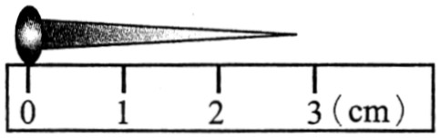
2.若A同學測一物體的長度時寫出的測量結果是0.1010公尺，則A同學所用直尺的最小刻度是 (A)公分 (B)公厘 (C)公寸 (D)公尺。
3.如右圖(一)，大頭針的長度應該記成下列何者最適合 (A) 2.8cm (B) 2.80cm
(C) 2.78cm (D) 0.280公寸。
圖(一)
4.甲、乙是同一種純物質。同溫同壓下，甲的密度為 8 g/cm³，且甲、乙體積比是2：1，若甲的質量是20克，則乙的質量是 (A) 8g (B) 10g (C) 20g (D) 4g
5.承上題，乙的密度是 (A) 8 (B) 4 (C) 2 (D) 1 g/cm³
6.密度$0\text{.}8 g/{{\text{cm}}^{3}}$的物質，其密度大小與下列何者相同？ (A) $\text{80} g/ℓ$ (B) $\text{80} {\text{kg}}/{m^{3}}$ (C) $8 {\text{kg}}/{{\text{cm}}^{3}}$
(D) $8 g/{\text{10}}mℓ$
7.下列何者是化學變化？ (A)糖溶於水 (B)折斷粉筆 (C)紙張燒成灰 (D)水結冰。
8.下列何者是在敘述物理性質？ (A)鎂金屬容易被氧化 (B)水的沸點是100℃ (C)硫酸水溶液成酸性
(D)鈉金屬容易燃燒。
9.阿呆正在做深呼吸，他深深的吸入一口氣，再慢慢地將這口氣吐出，試問吐出的這一口氣中，含量最多的是 (A)氮 (B)氧 (C)氫 (D)二氧化碳。
10.有四個人分別測同一個物體的長度，結果如下：（甲）20.2cm（乙）12.8cm（丙）20.4cm（丁）20.2cm，則物體的長度應表示為下列何者最適合？ (A) 20.2cm (B) 20.266cm (C) 20.3cm (D) 13.4cm
11.針對同一種純物質所做的圖形，下列何者正確？（D：密度 M：質量 V：體積）
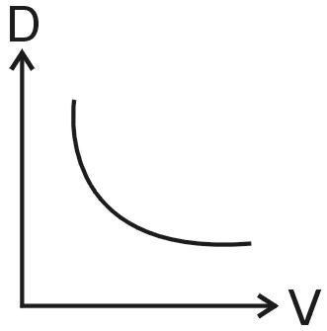
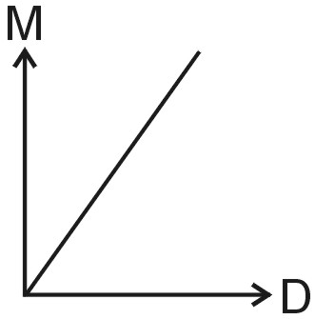
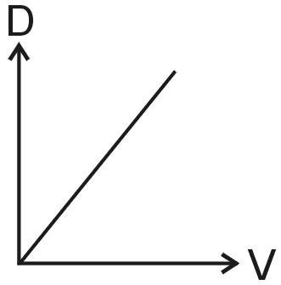
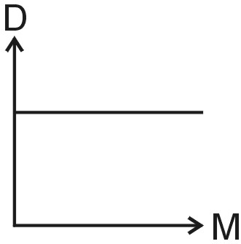
(A) (B) (C) (D)

12.若某溶質在20℃時，對水的溶解度是25g／100g水，則下列四杯同樣20℃的某溶質水溶液，何者可再溶解最多的某溶質？ (A) 10克水＋2.3克溶質 (B) 50克水＋12克溶質 (C) 30克水＋6克溶質
(D) 20克水＋4克溶質。
13.要分離混合在一起的食鹽和木炭粉，只要加水後，再用濾紙過濾即可，請問這主要是利用兩者的什麼不同？ (A)沸點 (B)溶解度 (C)密度 (D)質量。
14.同樣100g的水，下列何者可溶解最多的二氧化碳？ (A) 80℃，0.5大氣壓 (B) 60℃，1大氣壓 (C) 40℃，3大氣壓 (D) 20℃，5大氣壓。
15.下列何者是實驗室常用來製備二氧化碳的方法？ (A)大理石＋氫氧化鈉 (B)大理石＋稀鹽酸
(C)硫酸＋鎂帶 (D)雙氧水＋二氧化錳。
16.甲：30％的雙氧水10ml＋0.5克二氧化錳；乙：30％的雙氧水10ml，不加二氧化錳，若甲、乙中的雙氧水均可完全分解，試問產生的氧氣質量，大小關係何者正確？ (A)甲＞乙 (B)甲＝乙 (C)甲＜乙
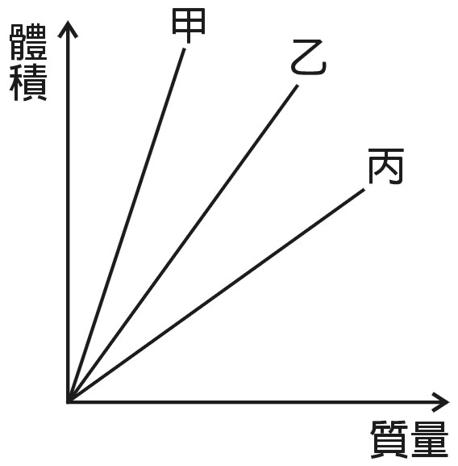
(D)乙的氧氣產量是零，因為沒有加二氧化錳。
17.要檢驗氣體是否為二氧化碳最適宜的方法是 (A)測此氣體是否沒有助燃性
(B)測此氣體對水的溶解情形 (C)將此氣體和氧氣混合，看看是否有化學反應
(D)將此氣體通入澄清石灰水中。
18.甲、乙、丙三個物質的質量與體積關係如圖(二)，則三個物質的密度大小關係為
(A)甲＞乙＞丙 (B)甲＝乙＝丙 (C)丙＞乙＞甲 (D)甲＞丙＞乙。
圖(二)
19.已知有一上皿天平的左右兩秤盤不等重，若將物體置於左盤，右盤需16克的砝碼才可平衡；若將物體放在右盤，則左盤需放20克的砝碼才可平衡，則物體的真正質是多少克？ (A) 16 (B) 18 (C) 19
(D) 20克。
20.承上題，左右兩秤盤相差幾克重？ (A) 1 (B) 2 (C) 3 (D) 4克重。
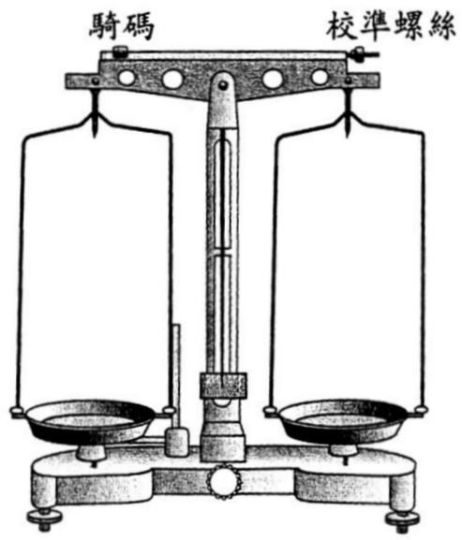
二、填充與實驗：60％，每格2分
圖(三)
1.(1)某甲要利用圖(三)的天平，測物體質量，首先左右兩盤均為空盤，騎碼移至零刻度，某甲發現指針偏左，此時某甲應該將校準螺絲 （填左移或右移）好讓指針回到正中央。
(2)上述的步驟稱為 。
(3)完成(1)的動作後，某甲取一個A物體，放在左盤，並在右盤上放50克的砝碼一個，20克的砝碼一個、2克的砝碼2個，騎碼移到第48個刻度線上，兩邊恰好水平平衡，已知騎碼的一個最小刻度代表0.1克，則A物體的質量＝ 克
（要注意最小刻度問題）
(4)某甲另取一個B物體，不過他故意將B物體放在右盤上，在左盤上只放一個100克的砝碼當騎碼移到第23與第24兩刻度之間時，兩邊呈水平平衡，試問B物體的質量＝ 克。
2.(1)有一燒杯裝滿水，當丟入質量1200克的A金屬塊時溢出的水有80克，若水的密度＝1 g/cm³，則A金屬的體積＝ cm³，A金屬的密度＝ g/cm³。
(2)若在燒杯中裝滿某液體，將A金屬塊投入後溢出的液體有56克，則某液體的密度＝ g/cm³。
3. A的體積是B的2倍，B的質量是A的$\frac{1}{3}$，則A、B的密度比＝ 。
4.大明將甲液體裝入量筒中，所得質量與體積的數據，如表(四)，試回答下列問題：
次數 | (量筒＋液體)的質量(g) | 液體體積(ml)
1 | 62.8 | 8
2 | 70.0 | 20
3 | X | 36
4 | 82.0 | Y
(1)空量筒質量＝ g。
(2)甲液體密度＝ g/cm³。
(3)表中X值＝ 。
(4)表中Y值＝ 。
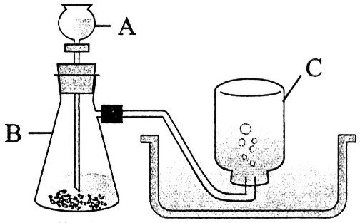
5.右圖(五)，是實驗室用來製造氧氣的裝置。
表(四)
(1)圖中儀器A的名稱是 。
(2)先在儀器B中放入黑色的 ，它的作用是當催化劑。
(3)再由儀器A中加入 ，就可產生氧氣。
(4)這種收集氣體的方法叫 。
(5)承(4)，這是因為氧有 的性質。
圖(五)
6.已知水的密度＝1 g/cm³，冰的密度＝0.9 g/cm³，則100克的水結冰後體積將會 （填增加或減少） cm³（取到小數下一位）
7.有關空氣中的主要成份（甲）氮（乙）氧（丙）氬（丁）二氧化碳（戊）氖（己）氦 等氣體的性質及用途，請以代號回答下列問題。
(1)沒有助燃性的有： 。（全對才給分）
(2)在鐵的生鏽過程需要用到的是： 。
(3)在乾燥空氣中含量第三多的氣體： 。
(4)屬於隋性氣體的是： 。（全對才給分）
(5)可以填入霓虹燈管中，通電時會發出紅光的是
(6)它的固體稱為乾冰的是：
8.若溶解度為25g/100克水，此種飽和溶液換算成重量百分濃度＝ ％。
9. 20℃時，在75克水中，加入30克的溶質，攪拌後還有5克溶質沈在底部，則此飽和溶液的濃度＝
％，此溶質在20℃時的溶解度可表示為 克／100克水（取到小數下一位）。
10.已知利用醋酸溶液和大理石反應，可以產生氣體，小李共做了6次實驗數據如表(六)，請回答下列問題：
次數 | 甲、醋酸體積 | 乙、醋酸濃度 | 丙、大理石質量 | 丁、大理石顆粒狀況
1 | 20ml | 5％ | 10g | 大顆粒
2 | 20ml | 20％ | 10g | 大顆粒
3 | 20ml | 30％ | 10g | 小顆粒
4 | 20ml | 5％ | 10g | 小顆粒
5 | 20ml | 25％ | 10g | 粉末狀
6 | 20ml | 40％ | 10g | 粉末狀  表(六)
(1) 1～6次的實驗中，小李控制的變因是 （用甲、乙、丙、丁回答，全對才給分）
(2)若小李想研究“顆粒狀況”對產生氣體快慢有何影響，他應該拿那兩次實驗作比較 。
二理化2
二年 班 座號： 姓名：
高雄市立陽明國中99學年度第1學期第1次段考二年級理化科答案卷
訂正後分數 | 訂正教師簽名 | 閱卷分數
一、選擇題：40％，每題2分
1 |  | 2 |  | 3 |  | 4 |  | 5 |  | 6 |  | 7 |  | 8 |  | 9 |  | 10
11 |  | 12 |  | 13 |  | 14 |  | 15 |  | 16 |  | 17 |  | 18 |  | 19 |  | 20
二、填充與實驗：60％，每格2分

